Приложение

Дидактическая игра «Признаки весны»
Цель: закреплять знания детей о временах года. Учить обозначать признаки весны с помощью символов – рисунков. Развивать связную речь, мышление, внимание, память. Воспитывать любовь к природе, чувства прекрасного.
Правила: подобрать карточки (лепестки цветка) так, чтобы сохранялся порядок наступления весенних признаков.
Ход игры. На столе лежат карточки (лепестки). Воспитатель кладет в центр карточку (лепесток) с символом В. Предлагает участникам вспомнить последовательность весенних признаков, найти их обозначения на карточках (лепестках) и выложить их в форме цветка. В конце участники составляют рассказ о весне.
Пособия. Карточки (лепестки цветка) с символами, обозначающими весенние признаки:
В - весна
- солнце
- цветы
- птицы
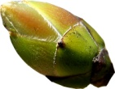
- почки на деревьях

-- ручьи

- листья на деревьях

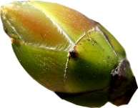
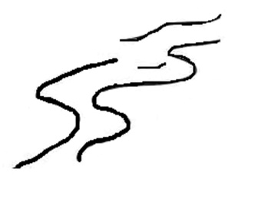

в

